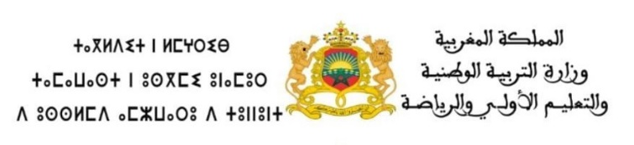
الأكاديمية الجهوية للتربية والتكوين لجهة درعة تافيلالت
المديرية الإقليمية بـتنغير
الثانوية الإعدادية ألمدون
السنة الدراسية: 2025/2026
شهادة تسلم رقم ......

أنا الموقع(ة) اسفله السيد(ة): ………………………….
الصفة: ............................................
أشهد أني تسلمت من السيد: مسير المصالح المادية والمالية
المواد المبينة في الجدول أسفله:
ر. ت | تعيين المادة | العدد
1
2
3
4
5
6
7
8
حرر بـ .................. في: .../.../…….

التوقيع:

